מעבדה למיקרו מחשבים
סמסטר א' תשע"ח
דו"ח מסכם
מספר ניסוי:_5_
שם הניסוי: מעבדה 5

קבוצה: שלישי צהריים
תאריך הביצוע: 27.11.2018 תאריך הגשת דו"ח: 27.11.2018
...................................................................................................
שם המדריך הבודק:_________________
ציון:_____
הערות:_______________________________
חלק 1:
קוד:
; File : lab5_part1.asm
;********************************************************************
;____________________________________________________________________
; MAIN PROGRAM
CSEG
ORG 0000H
JMP MAIN
;____________________________________________________________________
; SUBROUTINES
;SR_INT:
ORG 0023H ;changes for serial port interrupt
call SR_INTERRUPT
RETI
;____________________________________________________________________
ORG 0100H
SR_INTERRUPT:
JBC TI,WRT_MSG ;CLR TI ;clear for the next transmit
JBC RI,CHK
;_____Prints the massage____
WRT_MSG:
MOV A,#0000H
MOVC A,@A+DPTR
CJNE A,#00H,PRINT ;check if reches the end
RET
PRINT:
MOV SBUF, A
INC DPTR
RET
;_____check which bottun is pressed____
CHK:
MOV R0,SBUF
CJNE R0, #'a', NOT_A ;checks a
MOV DPTR,#A_MSG ;gets A massage
SETB TI
RET
NOT_A:
CJNE R0, #'b', NOT_B ;checks b
MOV DPTR,#B_MSG ;gets B massage
SETB TI
RET
NOT_B:
CJNE R0, #'c', NOT_C ;checks c
MOV DPTR,#C_MSG ;gets C massage
SETB TI
RET
NOT_C:
CJNE R0, #'d', NOT_D ;checks d
MOV DPTR,#D_MSG ;gets D massage
SETB TI
RET
NOT_D:;ERROR;
MOV DPTR,#ERR_MSG ;gets Error massage
SETB TI
RET

MAIN:
;____TIMER 1______
ANL TMOD, #00101111B ;zeroes timer1 and save timer2 status
ORL TMOD, #00100000B ;set timer1 to be a timer in mode 2 enable mode 2 by bits 4,5
SETB TR1 ; Activate timer 1
MOV TH1,#70h ;set overflow rate for the buad rate of 2400 bps
CLR ET1 ; disable timer 1 interrupt
;_______UART________
ANL PCON, #01111111b ;set SMOD to 0
CLR SM0 ;
SETB SM1 ; SM0 & SM1 set UART mode to 8bits
SETB REN ; Allow serial port to revice data
SETB ES ; Allow serial port interrupt
SETB EA ; enabling int's
JMP $ ; looping till end of time

;____saved massages____ ( 0 = null, 10 = enter, 13 = go back to the beggining of the line)
ORG 0300H
A_MSG:
DB 'avocado'
DB 13
DB 10
DB 0
B_MSG:
DB 'banana'
DB 13
DB 10
DB 0
C_MSG:
DB 'coconut'
DB 13
DB 10
DB 0
D_MSG:
DB 'dorian'
DB 13
DB 10
DB 0
ERR_MSG:
DB 'false'
DB 13
DB 10
DB 0
END
הסבר לקוד:

חישוב BAUDRATE
חישוב לקביעת 2400bps:
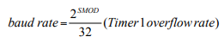
נעזרנו בנוסחא:

הגדרנו SMOD = 0 וחישבנו מה יהיה הTH1 אשר מסומן בX

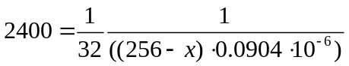 נחשב את המשוואה ונקבל X=112 שזה 70h
- קיבלנו X=111.96 אך עיגלנו כלפי מעלה.

תוצאות של הסימולציה
בדקנו מה מתרחש בכל לחיצה על כל אחד מן המקשים: a,b,c,d,e וכמו שציפינו עבור כל מקש הדפסנו את המחרוזת המתאימה
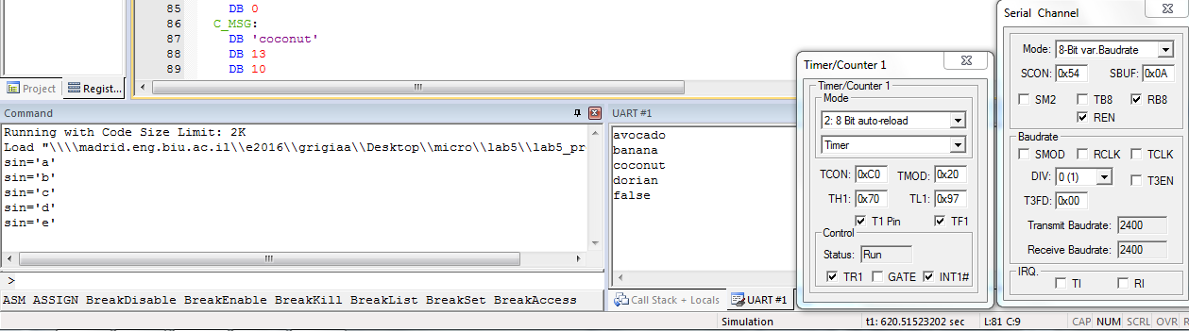

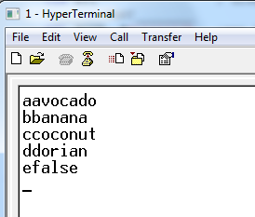
תוצאות של הטרמינל
בדקנו מה מתרחש בכל לחיצה על כל אחד מן המקשים: a,b,c,d,e
וכמו שציפינו עבור כל מקש הדפסנו את המחרוזת המתאימה

תוצאות של הסקופ
לחיצה על 'c'
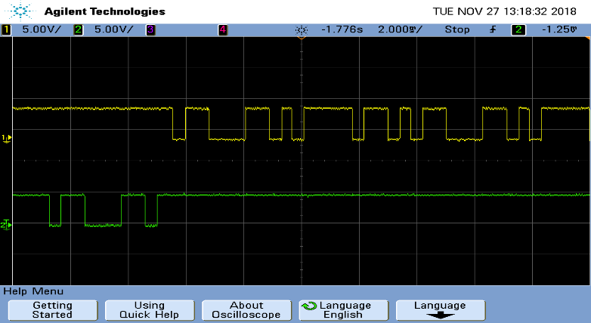

לחיצה על 'f'
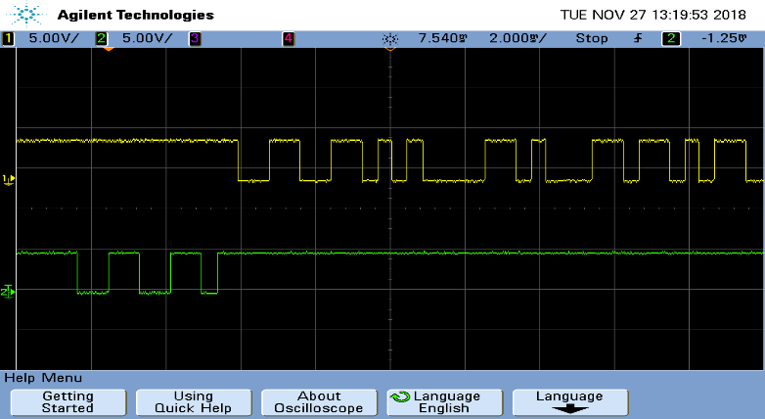

חלק 2:
קוד:
; Author : Avihay Grigiac, Itai Riven
; File : lab5_part2.asm
;********************************************************************
;____________________________________________________________________
; MAIN PROGRAM
SWITCH EQU P3.2

CSEG
ORG 0000H
JMP MAIN
;____________________________________________________________________
; SUBROUTINES
ORG 0003H ;Changes for interrupt zero
CALL ZERO_INT
RETI
;SR_INT:
ORG 0023H ;changes for serial port interrupt
call SR_INTERRUPT
RETI
;____________________________________________________________________
ORG 0100H
SR_INTERRUPT:
JBC TI,WRT_MSG ;CLR TI ;clear for the next transmit
JBC RI,CHK
;_____Prints the massage____
WRT_MSG:
MOV A,#0000H
MOVC A,@A+DPTR
CJNE A,#00H,PRINT ;check if reches the end
SETB EX0 ;enables back INT0
RET
PRINT:
MOV SBUF, A
INC DPTR
RET
;_____check which bottun is pressed____
CHK:
MOV R0,SBUF
CJNE R0, #'a', NOT_A ;checks a
MOV DPTR,#A_MSG ;gets A massage
SETB TI
RET
NOT_A:
CJNE R0, #'b', NOT_B ;checks b
MOV DPTR,#B_MSG ;gets B massage
SETB TI
RET
NOT_B:
CJNE R0, #'c', NOT_C ;checks c
MOV DPTR,#C_MSG ;gets C massage
SETB TI
RET
NOT_C:
CJNE R0, #'d', NOT_D ;checks d
MOV DPTR,#D_MSG ;gets D massage
SETB TI
RET
NOT_D:;ERROR;
MOV DPTR,#ERR_MSG ;gets Error massage
SETB TI
RET
;____INT_ZERO Changes_____
ZERO_INT:
CLR EX0 ;disable INT0
MOV A,#0000H
MOV DPTR,#INT0_MSG
SETB TI
CALL SR_INTERRUPT
RET
MAIN:
;____TIMER 1______
ANL TMOD, #00101111B ;zeroes timer1 and save timer2 status
ORL TMOD, #00100000B ;set timer1 to be a timer in mode 2 enable mode 2 by bits 4,5
SETB TR1 ; Activate timer 1
MOV TH1,#70h ;set overflow rate for the buad rate of 2400 bps
CLR ET1 ; disable timer 1 interrupt
;_______UART________
ANL PCON, #01111111b ;set SMOD to 0
CLR SM0 ;
SETB SM1 ; SM0 & SM1 set UART mode to 8bits
SETB REN ; Allow serial port to revice data
SETB ES ; Allow serial port interrupt
;Int0
CLR IT0 ; set to LEVEL trigger mode
SETB SWITCH ; enabling P3.2 - The switch
SETB EX0 ; enabling int 0
SETB EA ; enabling int's
JMP $ ; looping till end of time
;____saved massages_____ ( 0 = null, 10 = enter, 13 = go back to the beggining of the line)
ORG 0300H
A_MSG:
DB 'avocado'
DB 13
DB 10
DB 0
B_MSG:
DB 'banana'
DB 13
DB 10
DB 0
C_MSG:
DB 'coconut'
DB 13
DB 10
DB 0
D_MSG:
DB 'dorian'
DB 13
DB 10
DB 0
ERR_MSG:
DB 'false'
DB 13
DB 10
DB 0
INT0_MSG:
DB 'This button should not be pressed'
DB 13
DB 10
DB 0
END
הסבר לקוד:
בחלק זה התבקשנו לשנות את הקוד שהיה לנו בחלק הקודם, להוסיף מחרוזרת המודפסת כל פעם שמתרחש לנו פסיקה INT0 , בנוסף התבקשנו להגדיר את הפסיקה שתתבצע עפ"י LEVEL TRIGGER ז"א שהפסיקה תתבצע כל עוד יש לנו LEVEL . לצורך כך אפשרנו את הפסיקה כפי שעשינו במעבדות קודמות. בתוך הפסיקה קפצנו לביצוע פסיקת שליחת המחרוזת, שם ביטלנו את EX0, הדפסנו את המחרוזת הנדרשת ורק לאחר מכן אפשרנו שוב את פסיקת ה INT0 ע"י הדלקת ביט EX0 .
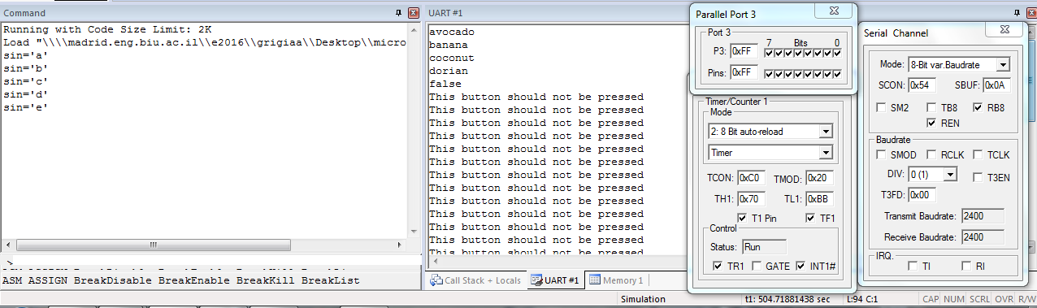
תוצאות סימולציה:
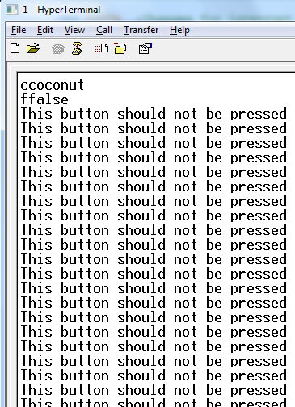
תוצאות הטרמינל:
מהתוצאות, ניתן לראות כי אכן כמו בקטע הקודם, כל קבלה של אות a,b,c,d,e גורמת להדפסת המחרוזרת הקשורה אליה.
בנוסף לחיצה על ה SWITCH ולחילופין הפעלת הפסיקה ע"י הדלקת דגל גורמת להפסת המחזורת המוגדרת.
ניתן לראות כי על אף שהגדרנו את הפסיקה להתבצע LEVEL TRIGGER כל מחרוזת שהודפסה בעקבות הלחיצה נשלחה בשלמותה, ללא חיתוכים, כלומר בעת השליחה אכן מיסכנו את הפסיקה INT0 כמו שצריך.

תוצאות הסקופ:
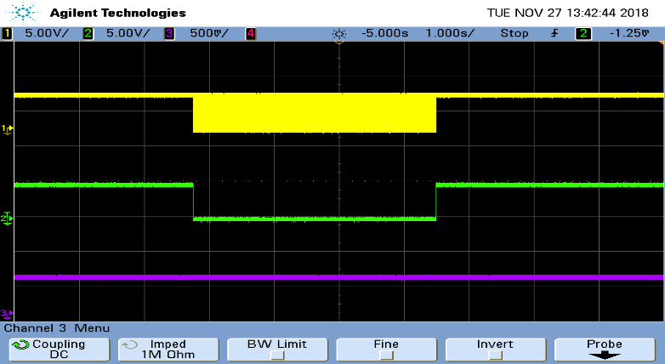
הסקופ הוגדר על שניה , ולחצנו על ה SWITCH למשך חמש שניות

תחילת הלחיצה, ובעקבותיה השידור
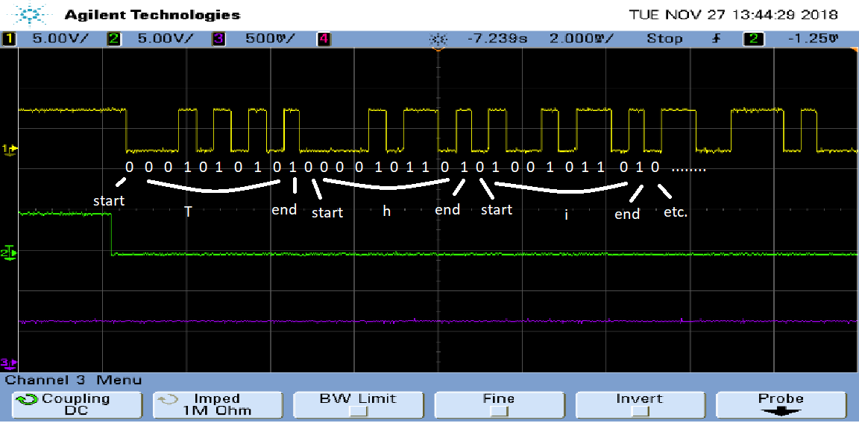

עזיבת ה SWITCH, סוף השידור
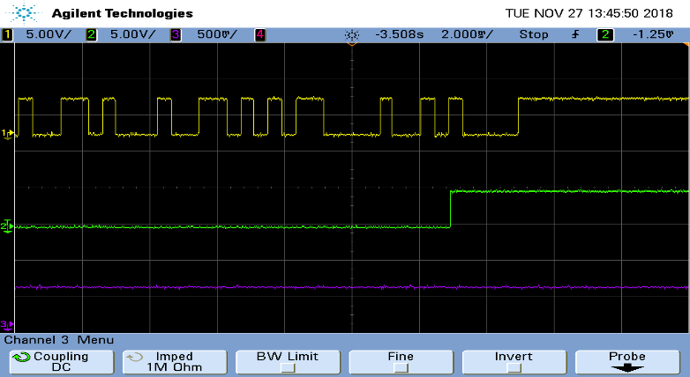

מקרא –
צהוב – TxD פס שליחת הנתונים מהכרטיס
ירוק – SWITCH P3.2
סגול – RxD פס קבלת הנתונים לכרטיס

להלן תוצאות הסקופ, כתגובה ללחיצה ארוכה על ה SWITCH. ניתן לראות כי לאחר הלחיצה מתחילה להתבצע שליחת המחרוזת, כיוון שהמחרוזת ארוכה לא נמפה את כולה.
בנוסף אנו רואים בסוף השידור כי השידור המשיך לאחר עזיבת ה SWITCH, הדבר נובע מאורך המחרוזת שעלנו להדפיס, לאחר סיום הדפסת המחרוזת ניתן לראות כי פס השליחה יציב על 1 .
אנו שמים לב כי פס קבלת הנתונים RxD הינו קבוע, כלומר שליחת המידע נגרמת בעקבות ה SWITCH בלבד.
המחרוזת המודפסת:
T – 0101 0100 בפועל נקבל - 0010 1010
h – 0110 1000 בפועל נקבל - 0001 0110
i – 0110 1001 בפועל נקבל - 1001 0110
s – 0111 0011 בפועל נקבל - 1100 1110
אנו רואים כי אכן קיבלנו את הפלט אותו ציפינו לקבל הן בסקופ והן דרך הטרמינל, בנוסף כפי שציפינו, ניתן לראות שהפסיקה מופעלת LEVEL TRIGGER כלומר כל עוד אנו לוחצים על SWITCH הפסיקה INT0 תתבצע שוב ושוב.

